**我们……”**

——新北区薛家实验小学全体教师会议报道

作者：谢丰   文章来源：原创   点击数：279   发布时间：2021-03-24

2021年3月22日周一下午，薛家实验小学全体教师在奥园校区报告厅举行了三月道德讲堂暨教师月例会。

　　第一版块，进行了三月常规瞭望。瞭望组团队从两位青年教师的现场歌唱《我们》拉开了本次瞭望的序幕，大屏幕上我们一位位薛小教师的靓影一一闪亮登场。接着，瞭望组从开学初的开学、元宵节、三年级成长礼等十件大事展现了精彩的我们。她们还用一张张照片捕捉了忙碌的我们。教师们从早到晚忙抓班级常规的培养，忙着开展一个个校园活动。随后，汪倩羽、方诗琳两位老师，从自己入职以来的专业学习、磨课经历、团队共进等方面，讲述了成长的我们。最后，有三位语数英骨干教师分享了我们的智慧。他们把平时行之有效的作业书写等宝贵经验，分享给了全体教师。

　　第二版块，语文组教师现场开展了素养论坛。他们围绕深度学习理论下小学语文课堂深度时刻生成的实践探索，开展了“为素养而教”的教师论坛。他们从遇见时雾里看花均不识，随之向青草更青处漫溯，自觉地进行了文献研究，在课堂上进行了践行，向着“为素养而教”不断地上下求索。

　　盛校长现场观摩后，对本次常规瞭望组与语文教师论坛进行了高度赞赏，对我们教师的团队合作、专业探索的精神给予了鼓励，对学校的教育教学常规、学生安全作了提醒，对学校常态防疫、教师接种疫苗等作了再宣讲。

　　最后，学校工会对三月份生日的教师们送上了生日祝福。我们的会议在温馨中结束。

　　撰稿：殷峰岩   摄影：王丽   审核：吴春燕

[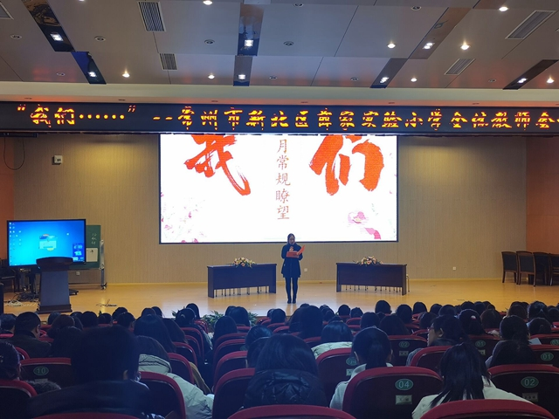](http://oss.bestcloud.cn/upload/20210324/8e32effc896f477dac8c18212f9b0353.jpg)

[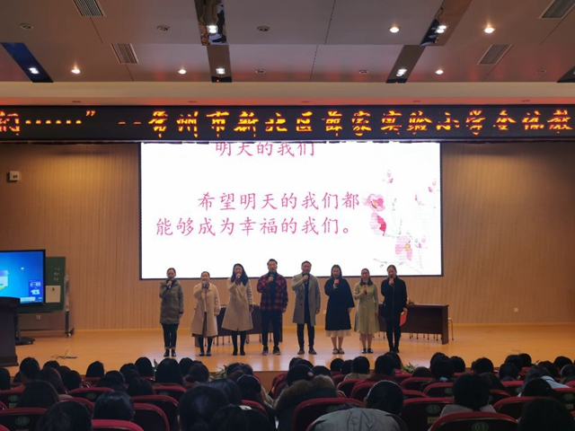](http://oss.bestcloud.cn/upload/20210324/f681db151bc8428a8cb890b657dc4a8a.jpg)

[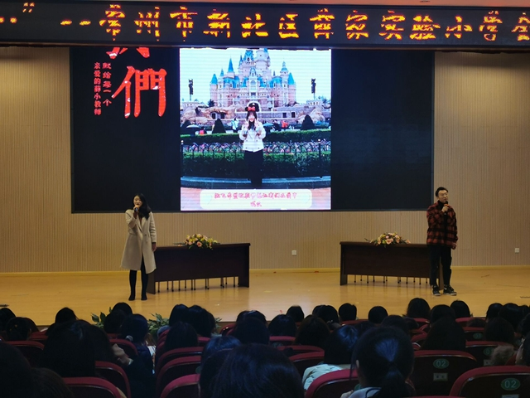](http://oss.bestcloud.cn/upload/20210324/29a9b174091b49e98f721a98ca322cfc.jpg)

[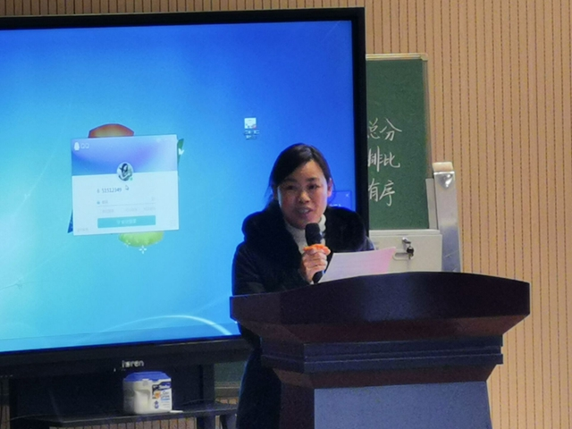](http://oss.bestcloud.cn/upload/20210324/45ae2ad01f5448659f040ccea2dcaed7.jpg)

[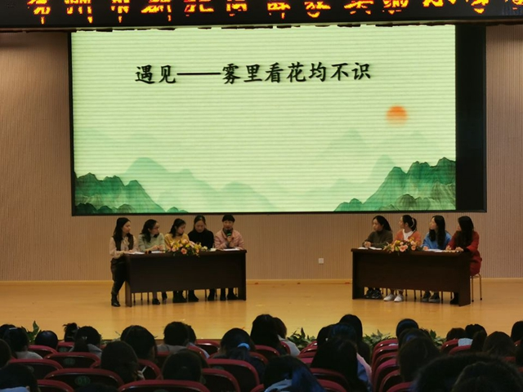](http://oss.bestcloud.cn/upload/20210324/6cfd5903ed224c059a072008a20f28eb.jpg)

[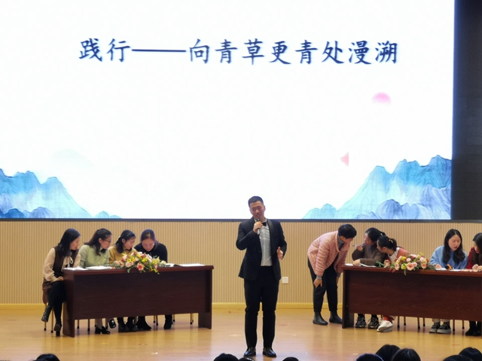](http://oss.bestcloud.cn/upload/20210324/48d136040b39461cb6d43bdb75da032d.jpg)

[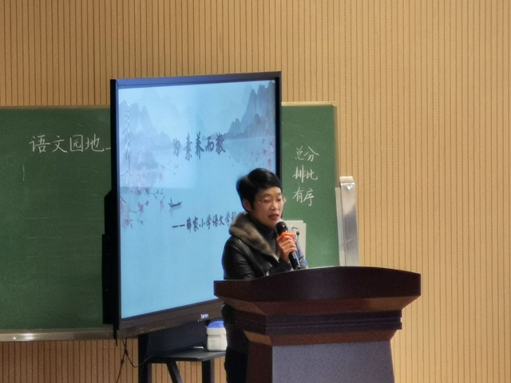](http://oss.bestcloud.cn/upload/20210324/f00c8c0aaef84b7ea7a3513bb3f359e7.jpg)

[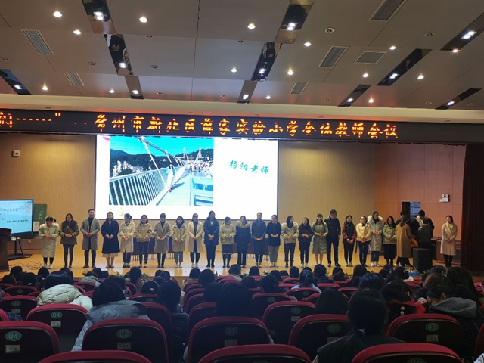](http://oss.bestcloud.cn/upload/20210324/20533bca04fe4a25b88b5aebc728c601.jpg)